Рассчитать температуру заготовки в отмеченных точках (O,A,B.C.D.E) через 25 мин после посада заготовки в печь. Температура печи $T_{0}=\text{1000}+\text{30}∗n°C$.Размеры заготовки $а=\text{700}+\text{20*n }$мм, $b=\text{200}+\text{30*n }$ мм, с=150 мм. Начальная температура заготовки $T_{\text{нач}}=\text{20}∗n°C$.Теплофизические характеристики заготовки: $α=\text{150}{\text{Вт}}/{м^{2}}∗К$,$α=1,5∗{\text{10}}^{−5}{м^{2}}/c$, $λ=\text{18}{\text{Вт}}/м∗К$
n=19

ПРИМЕР

Вариант №9

Постановка задачи.

Рассчитать температуру заготовки в отмеченных точках (O,A,B.C.D.E) через 25 мин после посада заготовки в печь. Температура печи $T_{0}=\text{1000}+\text{30}∗n°C$.Размеры заготовки $а=\text{700}+\text{20*n }$мм, $b=\text{200}+\text{30*n }$ мм, с=150 мм. Начальная температура заготовки $T_{\text{нач}}=\text{20}∗n°C$.Теплофизические характеристики заготовки: $α=\text{150}{\text{Вт}}/{м^{2}}∗К$,$α=1,5∗{\text{10}}^{−5}{м^{2}}/c$, $λ=\text{18}{\text{Вт}}/м∗К$
n=9

Схема заготовки

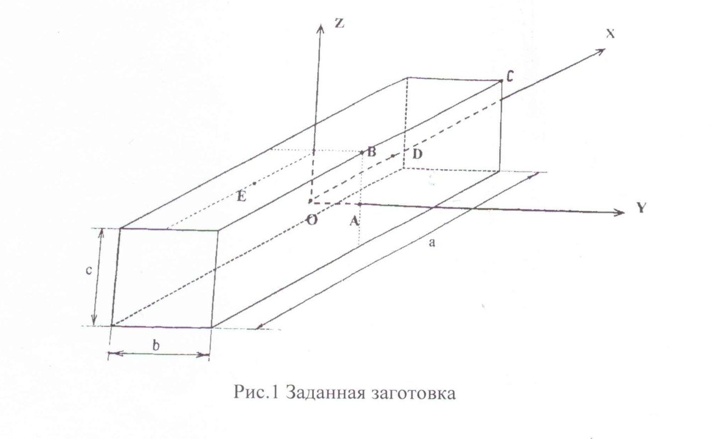

Исходные данные

$$T_{0}=\text{1000}+\text{30}∗n=\text{1000}+\text{30}∗9=\text{1270}°C$$
$$а=\text{700}+\text{20*n }=\text{700}+\text{20*9}=8\text{80}\text{мм}=\text{0,88}м$$
$$b=\text{200}+\text{30*n }=\text{200}+\text{30*9}=\text{470}\text{мм}=0,\text{47}м$$
$$с=\text{150}\text{мм}=0,\text{15}м$$
$$T_{\text{нач}}=\text{20}∗n=\text{20}∗9=\text{180}°C$$
$$α=\text{150}{\text{Вт}}/{м^{2}}∗К$$
$$а=1,5∗{\text{10}}^{−5}{м^{2}}/c$$
$$λ=\text{18}{\text{Вт}}/м∗К$$
$$t=\text{25}\text{мин}=\text{1500}с$$
$$n=9$$

Решение.

1) Характерные размеры плоскостей.

$$\begin{aligned}δ_{x}=\frac{a}{2}=\frac{0\text{.}\text{88}}{2}=0,\text{44}м \\ δ_{y}=\frac{b}{2}=\frac{0\text{.}\text{47}}{2}=0,\text{235}м \\ δ_{z}=\frac{c}{2}=\frac{0\text{.}\text{15}}{2}=0,\text{075}м\end{aligned}$$

2) Критерий Био (Bi) для плоскости.

$$\begin{aligned}{\text{Bi}}_{x}=\frac{α∗δ_{x}}{λ}=\frac{\text{150}∗0,\text{44}}{\text{18}}=3,\text{667} \\ {\text{Bi}}_{y}=\frac{α∗δ_{y}}{λ}=\frac{\text{150}∗0,\text{235}}{\text{18}}=1,\text{958} \\ {\text{Bi}}_{z}=\frac{α∗δ_{z}}{λ}=\frac{\text{150}∗0,\text{075}}{\text{18}}=0,\text{625}\end{aligned}$$

3) Критерий Фурье (Fo) для плоскостей.

$$\begin{aligned}F_{0x}=\frac{a∗t}{δ_{x}^{2}}=\frac{1,5∗{\text{10}}^{−5}∗\text{1500}}{0,{\text{44}}^{2}}=0,\text{116} \\ F_{0y}=\frac{a∗t}{δ_{y}^{2}}=\frac{1,5∗{\text{10}}^{−5}∗\text{1500}}{0,{\text{235}}^{2}}=0,\text{407} \\ F_{0z}=\frac{a∗t}{δ_{z}^{2}}=\frac{1,5∗{\text{10}}^{−5}∗\text{1500}}{0,{\text{075}}^{2}}=4\end{aligned}$$

4) N(Bi) для плоскостей.
Из таблицы коэффициентов для расчёта охлаждения (нагрева) бесконечной пластины.

$N({\text{Bi}}_{x})=N(3,\text{667})=$$\begin{aligned}N(3\text{.}5)=1,\text{221} \\ N(4,0)=1,\text{229}\end{aligned}$$⇒1,\text{221}+\frac{1,\text{229}−1,\text{221}}{4,0−3,5}∗(3,\text{667}−3\text{.}5)=1,\text{224}$

$N({\text{Bi}}_{y})=N(1,\text{958})=$$\begin{aligned}N(1\text{.}8)=1\text{.}\text{169} \\ N(2)=1,\text{179}\end{aligned}$$⇒1,\text{169}+\frac{1,\text{179}−1,\text{169}}{2−1,8}∗(1,\text{958}−1,8)=1,\text{177}$

$N({\text{Bi}}_{z})=N(0,\text{625})=$$\begin{aligned}N(0\text{.}6)=1,\text{081} \\ N(0,7)=1,\text{092}\end{aligned}$$⇒1,\text{081}+\frac{1,\text{092}−1,\text{081}}{0,7−0,6}∗(0,\text{625}−0,6)=1,\text{084}$

5) P(Bi) для плоскостей.
Из таблицы коэффициентов для расчёта охлаждения (нагрева) бесконечной пластины.

$P({\text{Bi}}_{x})=N(3,\text{667})=$$\begin{aligned}P(3\text{.}5)=0,\text{406} \\ P(4,0)=0,\text{370}\end{aligned}$$⇒0,\text{406}+\frac{0,\text{370}−0,\text{406}}{4,0−3,5}∗(3,\text{667}−3\text{.}5)=0,\text{394}$

$P({\text{Bi}}_{y})=P(1,\text{958})=$$\begin{aligned}P(1\text{.}8)=0,\text{587} \\ P(2)=0,\text{579}\end{aligned}$$⇒0,\text{587}+\frac{0,\text{579}−0,\text{587}}{2−1,8}∗(1,\text{958}−1\text{.}8)=0,\text{581}$

$P({\text{Bi}}_{z})=P(0,\text{625})=$$\begin{aligned}P(0\text{.}6)=0,\text{823} \\ P(0,7)=0,\text{798}\end{aligned}$$⇒0,\text{823}+\frac{0,\text{798}−0,\text{823}}{0,7−0,6}∗(0,\text{625}−0\text{.}6)=0,\text{817}$

6) $μ_{1}^{2}(\text{Bi})$и $μ_{1}(\text{Bi})$для плоскостей.
Из таблицы (ПРИЛОЖЕНИЕ 1) коэффициентов для расчёта охлаждения (нагрева) бесконечной пластины.

$μ_{1x}^{2}({\text{Bi}}_{x})=μ_{1x}^{2}(3,\text{667})=$$\begin{aligned}μ_{1x}^{2}(3\text{.}5)=1,\text{52} \\ μ_{1x}^{2}(4,0)=1,\text{59}\end{aligned}$$1,\text{52}+\frac{1,\text{59}−1,\text{52}}{4,0−3,5}∗(3,\text{667}−3\text{.}5)=1,\text{54}⇒μ_{1x}=1,\text{24}$

$μ_{1y}^{2}({\text{Bi}}_{y})=μ_{1y}^{2}(1,\text{958})=$$\begin{aligned}μ_{1y}^{2}(1\text{.}8)=1,\text{090} \\ μ_{1y}^{2}(2)=1,\text{162}\end{aligned}$$⇒1,\text{222}+\frac{1,\text{162}−1,\text{090}}{2−1\text{.}8}∗(1\text{.}\text{958}−1\text{.}8)=1,\text{279}⇒μ_{1y}=1\text{.}\text{131}$

$μ_{1z}^{2}({\text{Bi}}_{z})=μ_{1z}^{2}(0,\text{625})=$$\begin{aligned}μ_{1z}^{2}(0\text{.}6)=0,\text{497} \\ μ_{1z}^{2}(0,7)=0,\text{564}\end{aligned}$$⇒0,\text{497}+\frac{0,\text{564}−0,\text{497}}{0,7−0,6}∗(0,\text{625}−0\text{.}6)=0,\text{514}⇒μ_{1z}=0,\text{717}$

7) Нахождение $θ_{x}$,
так как $F_{0x}=0,\text{116}<0,3$,то имеет место начальный период нагрева.

$$\begin{aligned}θ_{x=0}^{\text{центр}}=N({\text{Bi}}_{x})∗e^{−μ_{x}^{2}∗F_{0x}}+\frac{2\text{sin}μ_{2}}{μ+\text{sin}μ\text{cos}μ}e^{−μ_{2}^{2}∗F_{0x}}=0,\text{949} \\ θ_{x=1}^{\text{пов}}=P({\text{Bi}}_{x})∗e^{−μ_{x}^{2}∗F_{0x}}+\frac{2\text{sin}μ_{2}\text{cos}μ}{μ+\text{sin}μ\text{cos}μ}e^{−μ_{2}^{2}∗F_{0x}}=0\text{.}\text{421} \\ θ_{x=0,5}^{\text{пов}}=N({\text{Bi}}_{x})\text{*cos}(μ_{x}∗0,5)∗e^{−μ_{x}^{2}∗F_{0x}}+\frac{2\text{sin}μ_{2}\text{cos}(μ0,5)}{μ+\text{sin}μ\text{cos}μ}e^{−μ_{2}^{2}∗F_{0x}}=0,\text{813}\end{aligned}$$
8) Нахождение $θ_{y}$,
так как $F_{0y}=0,\text{407}>0,3$,то имеет место не начальный период нагрева

$$\begin{aligned}θ_{y=0}^{\text{центр}}=N({\text{Bi}}_{y})∗e^{−μ_{y}^{2}∗F_{0y}}=1,\text{177}∗e^{−1,\text{24}∗0\text{.}\text{407}}=0,\text{711} \\ θ_{y=1}^{\text{пов}}=P({\text{Bi}}_{y})∗e^{−μ_{y}^{2}∗F_{0y}}=0,\text{581}∗e^{{}^{−1,\text{24}∗0\text{.}\text{407}}}=0,\text{351} \\ \end{aligned}$$
9) Нахождение $θ_{z}$,
так как $F_{0z}=4>0,3$,то имеет место не начальный период нагрева
$$\begin{aligned}θ_{z=0}^{\text{центр}}=N({\text{Bi}}_{y})∗e^{−μ_{z}^{2}∗F_{0z}}=1,\text{084}∗e^{−0,\text{717}∗4}=0,\text{0616} \\ θ_{z=1}^{\text{пов}}=P({\text{Bi}}_{z})∗e^{−μ_{z}^{2}∗F_{0z}}=0,\text{817}∗e^{−0,\text{717}∗4}=0,\text{0464} \\ \end{aligned}$$
10) Нахождение $θ$ в точках O,A,B,C,D,E через 25 мин после посадки заготовки в печь.

$$\begin{aligned}θ_{0}=θ_{x=0}^{\text{центр}}∗θ_{у=0}^{\text{центр}}∗θ_{z=0}^{\text{центр}}=0\text{.}\text{949}∗0,\text{711}∗0,\text{0616}=0,\text{042} \\ θ_{A}=θ_{x=0}^{\text{центр}}∗θ_{у=1}^{\text{пов}}∗θ_{z=0}^{\text{центр}}=0\text{.}\text{949}∗0,\text{351}∗0,\text{0616}=0,\text{021} \\ θ_{B}=θ_{x=0}^{\text{центр}}∗θ_{у=1}^{\text{пов}}∗θ_{z=1}^{\text{пов}}=0\text{.}\text{949}∗0,\text{351}∗0,\text{0464}=0,\text{015} \\ θ_{С}=θ_{x=1}^{\text{пов}}∗θ_{у=1}^{\text{пов}}∗θ_{z=1}^{\text{пов}}=0\text{.}\text{421}∗0,\text{351}∗0,\text{0464}=0,\text{007} \\ θ_{D}=θ_{x=0,5}^{\text{пов}}∗θ_{у=0}^{\text{центр}}∗θ_{z=0}^{\text{центр}}=0,\text{813}∗0,\text{711}∗0,\text{0616}=0,\text{036} \\ θ_{Е}=θ_{x=0,5}^{\text{пов}}∗θ_{у=0}^{\text{центр}}∗θ_{z=1}^{\text{пов}}=0,\text{813}∗0,\text{711}∗0,\text{0464}=0,\text{027} \\ \end{aligned}$$
11)Температура в точках O,A,B,C,D,E через 25 мин после посадки заготовки в печь

По условию задачи происходит нагрев, следовательно:

$$θ=\frac{T_{0}−T}{T_{0}−T_{\text{нач}}}⇒T=T_{0}−θ(T_{0}−T_{\text{нач}})$$

$$\begin{aligned}T_{O}=T_{о}+θ_{O}(T_{0}−T_{\text{нач}})=\text{1270}−0,\text{042}∗(\text{1270}−\text{180})=\text{1224}\text{.}2°C \\ T_{A}=T_{о}+θ_{A}(T_{0}−T_{\text{нач}})=\text{1270}−0,\text{021}∗(\text{1270}−\text{180})=\text{1247}\text{.}1°C \\ T_{B}=T_{о}+θ_{B}(T_{0}−T_{\text{нач}})=\text{1270}−0,\text{015}∗(\text{1270}−\text{180})=\text{1253}\text{.}7°C \\ T_{C}=T_{о}+θ_{C}(T_{0}−T_{\text{нач}})=\text{1270}−0,\text{007}∗(\text{1270}−\text{180})=\text{1262}\text{.}4°C \\ T_{D}=T_{о}+θ_{D}(T_{0}−T_{\text{нач}})=\text{1270}−0,\text{036}∗(\text{1270}−\text{180})=\text{1230}\text{.}8°C \\ T_{E}=T_{о}+θ_{E}(T_{0}−T_{\text{нач}})=\text{1270}−0,\text{027}∗(\text{1270}−\text{180})=\text{1240}\text{.}6°C\end{aligned}$$

Ответ:

$$\begin{aligned}T_{O}=\text{1224}°C \\ T_{A}=\text{1247}°C \\ T_{B}=\text{1254}°C \\ T_{C}=\text{1262}°C \\ T_{D}=\text{1231}°C \\ T_{E}=\text{1241}°C\end{aligned}$$

ПРИЛОЖЕНИЕ 1

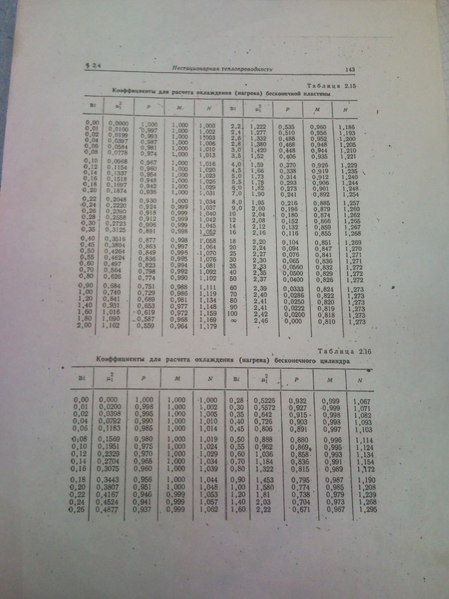

Список использованных источников.

- Кривандин В.А., Арутюнов В.А., Белоусов В.В. Теплотехника металлургического производства. Т. 1. Теоретические основы. Учебное пособие для ВУЗов. М.: МИСиС, 2002 -608с.
- Мастрюков Б.С. Теория, конструкции и расчеты металлургической печи. Т.2. М.: Металлургия, 1986-376с.

